Kerk op Schoot viering
thema: De Bruiloft in Kana
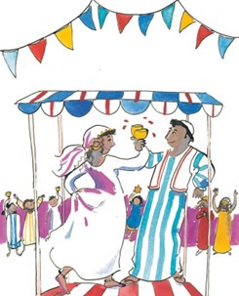
26 februari 2023
Voorbereid door: Sijnie Heuvel, Maria Schenning,
Hanna ten Have, Liesbeth Keuken,
ds. Henriëtte Nieuwenhuis
Muzikale ondersteuning: Karel Barus
U kunt de orde van dienst hier downloaden. Als u deze dan uitprint, kunt u de dienst
op het hele scherm van uw computer, tablet of telefoon zien.

----------------------------------------------------
Welkom
De kaars straalt blij voor jullie en voor mij
We gaan zingen en we bidden
Lieve God, kom in ons midden
En nu zeggen we allemaal samen
Amen
Hallo hallo
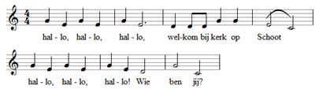
Verhaal – De bruiloft in Kana
Er komt een bruiloft
Er is hier een feestje (melodie: Er is er een jarig)
Er is hier een feestje hoera hoera
Dat kun je wel zien kijk maar hier
Kijk slingers en mooie ballonnen ja ja
Wat maken wij veel plezier
Het bruidspaar is getrouwd hoera (3x)
Lang zullen ze leven (3x)
In de gloria (3x)
Versieren
Vlaggetjes gaan aan de lijn (melodie: Advocaatje ging op reis)
Vlaggetjes gaan aan de lijn, tiereliereliere
Want wij vieren hier een feest, tierelierelom
Bruiloftskleren
Kijk eens wat een mooie kleren (melodie: Boer wat zeg je van mijn kippen?)
Kijk eens wat een mooie sluier
Kijk eens wat een mooie jurk
Vind je dit geen mooie bloemen
En wat zit mijn haar toch mooi
Kijk eens wat een mooie sluier
Kijk eens wat een mooie jurk
Kijk eens wat een mooie strik
Kijk eens naar mijn mooie pak
M’n schoenen die zijn mooi gepoetst
En mijn haar is mooi gekamd
Kijk eens wat een mooie strik
Kijk eens naar mijn mooie pak
Eten en drinken
Lekker eten, lekker drinken
Lekker eten, lekker drinken
Hap, hap, hap, slok, slok, slok
Dat zal lekker smaken, dat zal lekker smaken
Eet maar op, drink maar op
De wijn is op
Nu is de wijn op (melodie: Alles in de wind)
Oh wat een pech oh wat een pech
Nu is de wijn op zeg
Oh wat een pech oh wat een pech
Nu is de wijn op zeg
Maar Jezus helpt
Het water wordt wijn het water wordt wijn
Maar Jezus helpt
Hij doet een wonder wat fijn!
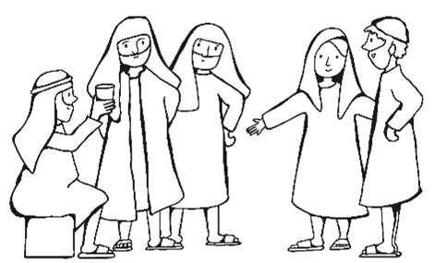
Afsluiting
Als je blij bent, lieve mensen (melodie: If you’re happy and you know it)
Als je blij bent lieve mensen,  klap je hand (klap klap)  Als je blij bent lieve mensen,  Klap je hand (klap klap)  Als je blij bent doe dan mee,  Klap je handen alle twee  Als je blij bent lieve mensen,  Klap je hand (klap klap)  Als je blij bent lieve mensen,  Stamp je voet (stamp stamp)  Als je blij bent lieve mensen,  Stamp je voet (stamp stamp)  Als je blij bent doen dan mee, | Stamp je voeten alle twee  Als je blij bent lieve mensen,  Stamp je voet (stamp stamp)  Als je blij bent lieve mensen,  zeg hiep hoi (hiep hoi)  Als je blij bent lieve mensen,  Zeg hiep hoi (hiep hoi)  Als je blij bent lieve mensen,  Zeg hiep hoi maar met ons mee,  Als je blij bent lieve mensen,  Zeg hiep hoi (hiep hoi)

Bruiloftsdiner
Voor in de agenda: De volgende Kerk op schoot is op 11 juni.
